*Ngày 03 tháng 04 năm 2025 Họ và tên giáo viên: Nguyễn Thị Thảo Nguyên*

*Tổ chuyên môn: Toán-Tin*

**CHỦ ĐỀ 6: GIẢI QUYẾT VẤN ĐỀ VỚI SỰ TRỢ GIÚP CỦA MÁY TÍNH**

**Bài 15: THUẬT TOÁN**

**Môn học: Tin Học - Lớp: 6**

Thời gian thực hiện: (2 tiết; tiết 28,29)

**I. MỤC TIÊU**

**1. Về kiến thức:**

* Diễn tả được sơ lược khái niệm thuật toán, nêu được một vài ví dụ minh họa.
* Biết thuật toán có thể mô tả dưới dạng liệt kê hoặc sơ đồ khối.

**2. Về năng lực**

**a. Năng lực tin học:**

**\* NLc:** Giải quyết vấn đề với sự trợ giúp của công nghệ thông tin và truyền thông:

* Nêu được ví dụ về 1 số thuật toán.
* Viết được thuật toán dưới dạng liệt kê hoặc sơ đồ khối

**b. Năng lực chung:**

* Năng lực giải quyết vấn đề và sáng tạo:

+ Phân tích được các tình huống trong học tập, phát hiện và nêu được tình huống trong học tập.

* Năng lực tự chủ và tự học: Vận dụng linh hoạt những kiến thức, kĩ năng đã học để giải quyết trong vấn đề mới (viết được thuật toán theo dạng liệt kê hoặc vẽ sơ đồ khối).

**3. Về phẩm chất:**

* Chăm chỉ: miệt mài, chú ý lắng nghe, đọc, làm bài tập, vận dụng kiến thức vào thực tiễn.
* Trung thực: Sẵn sàng chia sẻ sản phẩm của mình cho các bạn góp ý, đánh giá.
* Trách nhiệm: Trách nhiệm của học sinh khi thực hiện hoạt động nhóm, báo cáo kết quả hoạt.

**II. THIẾT BỊ DẠY HỌC VÀ HỌC LIỆU**

**1. Thiết bị dạy học**:

- Phấn, bảng, máy tính, máy chiếu, phiếu học tập, …

**2. Học liệu**:

* Giáo viên: Kế hoạch dạy học (nội dung dạy học, phiếu học tập).
* Học sinh: Học bài cũ, tìm hiểu nội dung bài mới,…

**III. TIẾN TRÌNH DẠY HỌC**

**1.HOẠT ĐỘNG 1: KHỞI ĐỘNG (5 phút)**

**a. Mục tiêu:** Biết được các bước gấp hình của trò chơi Đông – Tây – Nam – Bắc.

**b. Nội dung:**

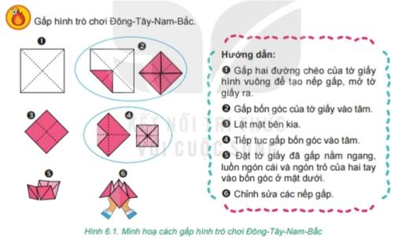

**c. Sản phẩm học tập:** Các bước gấp hình của trò chơi Đông – Tây – Nam – Bắc.

**d. Tổ chức thực hiện:**

* **Chuyển giao nhiệm vụ:** Hoạt động nhóm thảo luận thống nhất kết quả trên phiếu học tập.
* **Thực hiện nhiệm vụ**: Thảo luận nhóm.
* **Báo cáo, thảo luận:** Báo cáo cá nhân.
* **Kết luận, nhận định**:

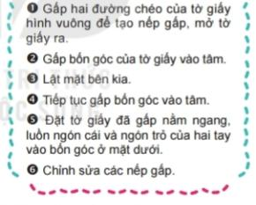

**2. HOẠT ĐỘNG 2: HÌNH THÀNH KIẾN THỨC (75 phút)**

**Hoạt động 2.1: Thuật toán**

**a. Mục tiêu:** Biết được khái niệm thuật toán.

**b. Nội dung:** phiếu học tập số 1

**c. Sản phẩm học tập:**

* Khái niệm thuật toán: là một dãy các chỉ dẫn rõ ràng, có trình tự sao cho khi thực hiện những chỉ dẫn này người ta giải quyết được những vấn đề hoặc nhiệm vụ đã cho.
* Ví dụ về thuật toán.
* **Câu 1:** C
* Câu 2: A, B

**d. Tổ chức thực hiện:**

* **Chuyển giao nhiệm vụ:**
* YC1: Xếp theo đúng thứ tự các bước của hướng dẫn trên.
* YC2: Bỏ qua 1 bước trong 6 bước của hướng dẫn trên.
* YC3: Đảo ngược thứ tự của bước 3 và bước 4 trong hướng dẫn trên.
* Kết quả thu được sau mỗi yêu cầu.
* YC4: Hoàn thành phiếu học tập số 1.
* **Thực hiện nhiệm vụ:** Thảo luận nhóm
* **Báo cáo, thảo luận:** Cá nhân báo cáo.
* **Kết luận, nhận định:** Không thể thay đổi các bước thực hiện gấp hình ở trò chơi Đông – Tây – Nam – Bắc.

**Hoạt động 2.2: Mô tả thuật toán**

**a. Mục tiêu:**

* Biết được 2 cách mô tả thuật toán: liệt kê các bước và vẽ sơ đồ khối.
* Biết cácquy ước khi vẽ sơ đồ khối trong mô tả thuật toán.
* Mô tả được 1 thuật toán cụ thể.

**b. Nội dung:** phiếu học tập số 2

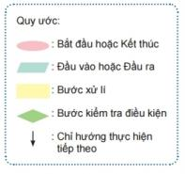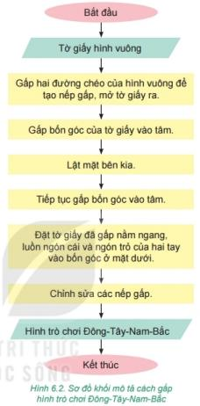

**c. Sản phẩm học tập:** hoàn thànhphiếu học tập số 2

**d. Tổ chức thực hiện:**

* **Chuyển giao nhiệm vụ:** Hoạt động nhóm thảo luận thống nhất kết quả trên phiếu học tập số 2
* **Thực hiện nhiệm vụ:** Thảo luận nhóm
* **Báo cáo, thảo luận:** Cá nhân báo cáo.
* **Kết luận, nhận định:** Có 2 cách để mô tả thuật toán (liệt kê các bước và vẽ sơ đồ khối). Các quy ước khi vẽ sơ đồ khối trong mô tả thuật toán.

**3. HOẠT ĐỘNG 3: LUYỆN TẬP (20 phút)**

**a. Mục tiêu:** Khắc sâu kiến thức đã học

**b. Nội dung:** Hoàn thành bài tập

**c. Sản phẩm học tập:**

Câu 1.a.

Đầu vào: cho hai số a, b

Đầu ra: Tính TBC của hai số a vàb

1.b.

Đầu vào: cho hai số a, b

Đầu ra: tìm ước chung lớn nhất của hai số tự nhiên a và b

Câu 2.

+ Sơ đồ khối mô tả thuật toán tính tổng hai số a và b

+ Đầu vào: cho hai số a, b

+ Đầu ra: tính tổng hai số a và b

Câu 3. 1 🡪 3 🡪 2 🡪 6 🡪 4🡪 5

**d. Tổ chức thực hiện:**

* **Chuyển giao nhiệm vụ*:***

Hoàn thành bài tập sau:

Câu 1. Em hãy tìm đầu vào, đầu ra của các thuật toán sau đây:

a. Thuật toán tình trung bình cộng của hai số a, b

b. Thuật toán tìm ước chung lớn nhất của hai số tự nhiên a và b

Câu 2. Em hãy quan sát sơ đồ khối Hình 6.3 và cho biết sơ đồ khối mô tả thuật toán gì? Xác định đầu vào và đầu ra của thuật toán.

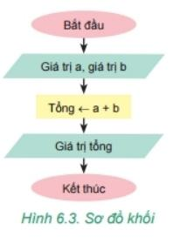

Câu 3. Em hãy sắp xếp các phần được đánh số trong Hình 6.1 để được thuật toán tính TBC của hai số a và b?

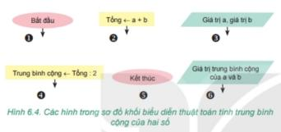

* **Thực hiện nhiệm vụ:** Thảo luận nhóm
* **Báo cáo, thảo luận:** Đại diện nhóm trả lời
* **Kết luận, nhận định:** GV quan sát, nhận xét, chốt lại

**4. HOẠT ĐỘNG 4: VẬN DỤNG (20 phút)**

**a. Mục tiêu:** Khắc sâu kiến thức đã học

**b. Nội dung:** Hoàn thành bài tập trên phiếu học tập số 3

**c. Sản phẩm học tập:** Phiếu học tập số 3

**d. Tổ chức thực hiện:**

* **Chuyển giao nhiệm vụ*:*** Yêu cầu HS hoàn thành các yêu cầu sau:

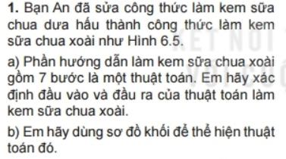

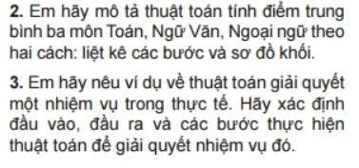

* **Thực hiện nhiệm vụ:** Thảo luận nhóm
* **Báo cáo, thảo luận:** Đại diện nhóm trả lời
* **Kết luận, nhận định:** GV quan sát, nhận xét, chốt lại

PHIẾU HỌC TẬP SỐ 1:

* Thuật toán là

* Nêu vài ví dụ về thuật toán trong cuộc sống hằng ngày:

Khoanh tròn vào đáp án đúng:

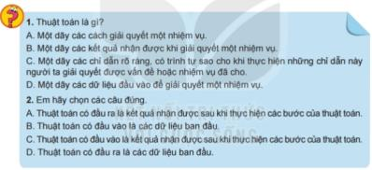

PHIẾU HỌC TẬP SỐ 2:

* Mô tả thuật toán có ....... cách đó là:

+

+

* Sơ đồ thuật toán là

* Quy ước vẽ sơ đồ khối khi mô tả thuật toán:

……………………………………………………………………..

* Sơ đồ khối mô tả thuật toán gấp hình trò chơi Đông – Tây – Nam – Bắc.

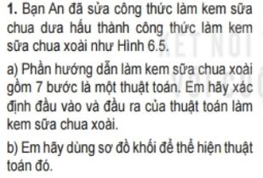PHIẾU HỌC TẬP SỐ 3:

* ***Input:***

* ***Output:***

Sơ đồ khối;

2a. Mô tả thuật toán bằng cách liệt kê:

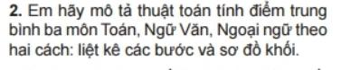

2b. Mô tả thuật toán bằng cách vẽ sơ đồ khối:

3. Ví dụ:

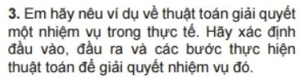Input:

Output:

Các bước thực hiện thuật toán: